

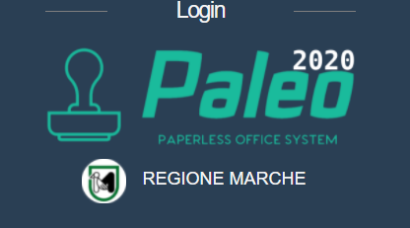

Giunta Regione Marche

*Risorse Umane Organizzative e Strumentali*

*P.F. Informatica e Crescita Digitale*

METADATI AGID SU DOCUMENTO INFORMATICO

Modalità di formazione del documento originale 2

Definizione del metadato “Soggetti” 3

In base a nuove regole Agid in vigore dal primo gennaio 2022, sono stati introdotti nuovi parametri associati ai documenti e ai protocolli, in particolare associati ai file (documento principale e allegato - schede 1 e 3) e alla sezione Dati Principali (scheda 3).

In ogni caso si tratta di parametri attualmente non obbligatori (quindi operativamente non ne è richiesto obbligatoriamente l'inserimento)

Modalità di formazione del documento originale

Al momento del caricamento di un file o di un allegato, alla voce "Modifica tipo acquisizione.." era già possibile indicare il tipo originale (digitale o cartaceo). Normalmente il parametro veniva valorizzato automaticamente (se il file era caricato con scansione, il tipo originale era impostato a 'cartaceo', viceversa, se caricato come file digitale, tipo originale era impostato a 'digitale')

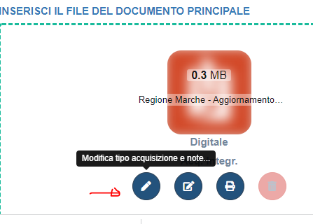

Ora questa sezione è ampliata ed è possibile indicare in modo più dettagliato la modalità di formazione del documento originale. Ci sono quindi nuove voce tra cui scegliere. Resta comunque valida il comportamento già attivo: se il file è caricato con scansione, il tipo originale viene impostato a 'cartaceo' (b2); viceversa, se caricato come file digitale, tipo originale viene impostato a 'digitale' (b1).

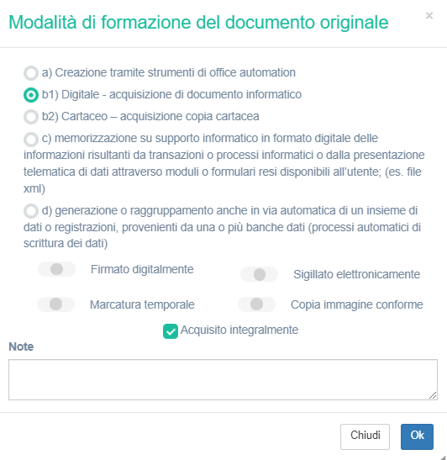

Definizione del metadato “Soggetti”

Nella scheda 3 con i dati principali dei protocolli/documenti interni, è stata introdotta una sezione dedicata all'informazione sui **soggetti a vario titolo** **coinvolti e competenti**

E’ possibile quindi indicare uno o più soggetti (con ruolo Autore o RUP) ed in funzione del ruolo indicare se si tratta di PF (persona fisica), PG (per organizzazione), PAI (per le Amministrazioni Pubbliche italiane). I dati obbligatori sono indicati con cornici rosse.

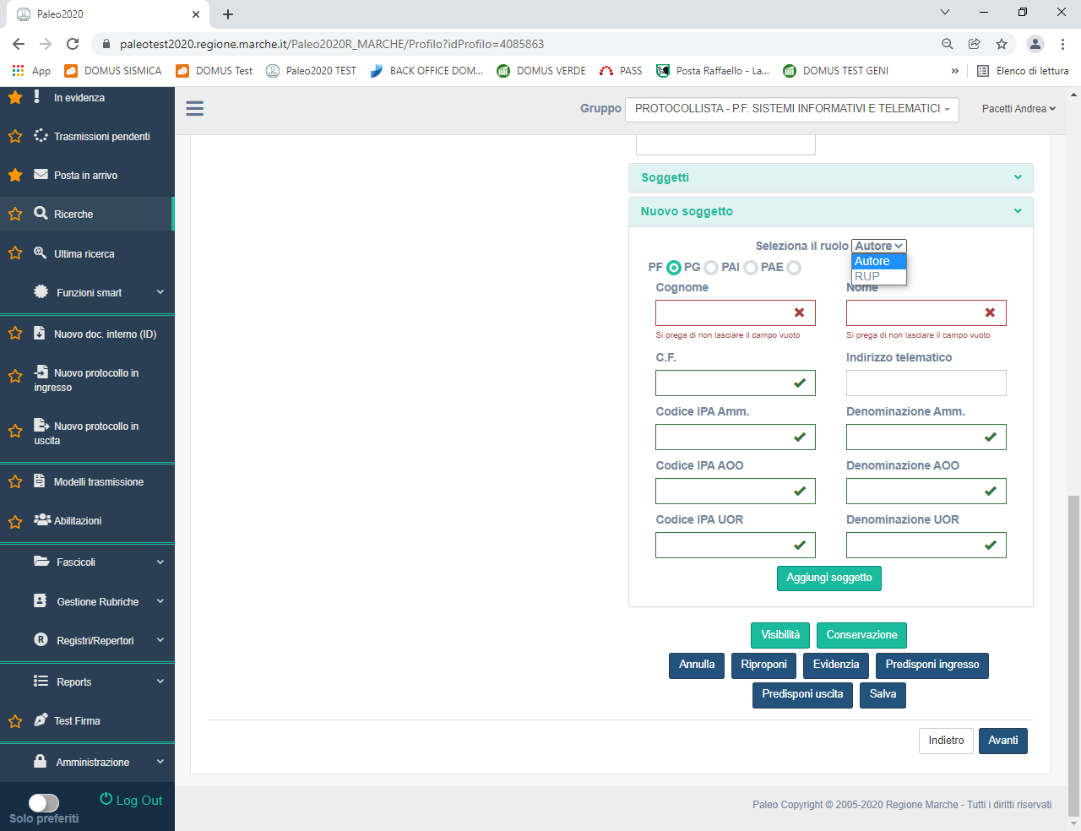  
Se sarà necessario modificare un soggetto, quello attuale andrà rimosso e ne andrà caricato uno nuovo con i dati corretti.

È anche possibile definire il metadato “**Tempo di Conservazione”** in anni.

